КГКОУ «Школа - интернат №13 VIII вида»

Статья:

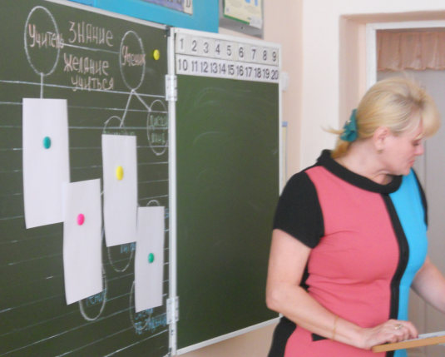

Учитель: Чернышова О.С.

2016-2017 учебный год
Если рассматривать структуру учебного процесса, то можно выделить два его субъекта: это учитель и ученик. Основная задача учителя всегда являлась умение передать знания учащимся, но на сегодняшний день этого уже недостаточно. Учитель–это уже ни сколько ходячая библиотека, а человек, который должен научить учиться, привить вкус к знаниям. Для этого нужны особые методы и подходы к обучению.
Проводя каждый урок, поневоле чувствуешь себя дирижером. Действительно, не просто организовать деятельность таких разных учеников: одни схватывают налету, другому требуется растолковывать простые истины, то-то бодр и жизнерадостен, а кто-то хмур и не весел.
Основываясь на моем педагогическом опыте, для создания рабочей атмосферы на уроке, требуется управление вниманием класса, владение искусством корректировки внимания. Умелый педагог знает, как предотвратить намечающийся спад внимания, вернуть отвлёкшийся к предмету урока. Например, в одних случаях, чтобы вернуть внимание, достаточно укоризненного взгляда учителя, шёпотом сделанного замечания, в других, требуется встать около ученика, пригласить его к учительскому столу. Чтобы у учащихся вызвать интерес, желание учиться, нужно вначале вызвать удивление –оно соседствует с любопытством, привлечь внимание детей к процессу обучения. Смертельный грех учителя быть скучным. Когда ребенок занимается из-под палки, он доставляет учителю массу хлопот и огорчений. Когда же дети занимаются с охотой, то дело идет совсем по-другому. Приведу пример из личной практики. У учащихся когда-то первого, а ныне второго класса, долгое время была следующая проблема: они присутствовали на уроке, но не видели и не слышали предлагаемого материала, не умели и, главное, не хотели учиться. Только упорный труд учителя и воспитателей смог вызвать интерес к учебе. Теперь я с полной уверенностью могу назвать своих учеников заинтересованными в учебе и активными на занятиях.
Учитель часто задает себе вопрос, что же обеспечивает успех урока,как удержать внимание учеников, развить их интерес к учебе. Наглядно этот процесс отражен в моей авторской схеме.

Таблица № 1
Схема привития вкуса к знаниям

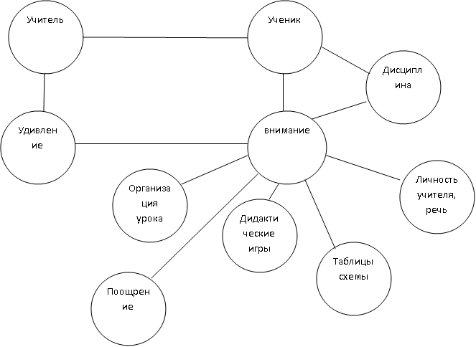 Знание

Желание учиться

Исходя из опыта работы, хочу предложить ряд общих методических рекомендаций по поддержанию произвольного внимания на уроках:
1. Одной из главных задач учителя на уроке является поддержание дисциплины и удержание внимания к подаваемому материалу: продуманное целесообразное начало урока, орг. момент –это не только проверить рабочее место, где лежат ручки и карандаши, но и включение элементов психокоррекции (загляните друг другу в глаза, послушайте, как бьется ваше сердце, возьмите соседа за руку, почувствуйте свое дыхание и т.д.). Подобный настрой положительно сказывается на всем дальнейшем ходе урока, учащиеся расслабляются, прислушиваются к своим ощущениям, настраиваются на позитивную индивидуальную и коллективную работу. Хорошая организация урока–это залог его успешного проведения.
2.Время урока нужно использовать полностью, не терять ни одной минуты. Внимание теряется тогда, когда ученик ничем не занят, для этого использовать дидактические упражнения, игры («Телеграф», «По какой тропинке пройдешь?», «Кто быстрее долетит до Луны?», «меткий стрелок», «В какой дом занести телеграмму?» и т. д.). Кроме того, предлагаемые задания должны быть разнообразными по словесному и наглядному материалу. Суть заданий из урока в урок может не меняться, задачи, которые они реализовывают, тоже могут оставаться прежними, но различная форма подачи материала не дает ученику потерять интерес к их выполнению.
3.Таблицы и схемы необходимы для поддержания интереса и систематизации подаваемого материала. Учащиеся очень любят работать со схемами и таблицами. Это могут быть таблицы из коррекционных методик, такие как таблицы Шульте, Шульте-Горбова и др., а так же авторские таблицы и схемы, которые есть, думаю, у каждого педагога. Для примера приведу одну из моих таблиц, успешно применяемую на уроках математики (см. таблицу № 2).

Таблица № 2
18 | 3 | 4 | 1

4.Личность учителя имеет также немаловажное значение. Его речь, внешний вид ,жестикуляция, манера общения с учащимися, доброжелательный настрой. Не следует забывать, что учитель – пример для подражания для учащихся. Необходимо уважать права ребенка, прислушиваться к его мнению и учитывать его интересы. Оскорбления и унижения никогда не станут эффективным приемом работы, ничего кроме акции протеста и негативного отношения к учителю они не вызовут.
5.Поощрение также стимулирует внимание учащихся к уроку,ученик становится более собранным и стремится заслужить похвалу. Виды поощрения могут быть разнообразными, от устной похвалы, до небольшого приза. Необходимо выделять достижения каждого учащегося во время урока, отмечать, кто сегодня был самым умным, сообразительным, внимательным… Подобных наград можно придумать множество, в зависимости от типа урока.
6.Чрезвычайно важным компонентом успешного обучения является четкие постоянные требования, предъявляемые к учащимся. Требования эти должны переходить из урока в урок, оставаться едиными для каждого. Это – аккуратность рабочего места (школьные принадлежности лежат в определенном порядке), соблюдение правил поведения на уроке, внимание к словам учителя, выполнение заданий только по инструкции и т. д.
Подводя итоги всему вышесказанному, хочу сказать, что никогда не следует отчаиваться! Даже опытным учителям учащиеся преподносят свои сюрпризы. Каждый проходит свой путь проб и открытий. Главное уметь учиться на ошибках, и совсем необязательно на своих. Любите детей и свою работу, и все у вас получится!

